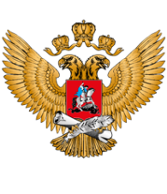 [**Минпросвещения России**](https://edu.gov.ru/) <https://edu.gov.ru/>

Федеральный центр тестирования <https://rustest.ru/>

 «Федеральный институт педагогических измерений» <https://fipi.ru/ege>

# https://obrnadzor.gov.ru/wp-content/uploads/2020/12/vk-1.jpg Страница Рособрнадзора <https://vk.com/obrnadzorru>

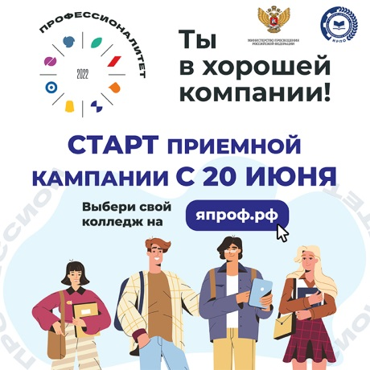 Профессионалитет <https://япроф.рф/>

 Телеграмм – канал Рособрнадзора <https://t.me/rosobrnadzor_official>

 Канал Рособрнадзора <https://rutube.ru/u/rosobrnadzor/>

 Группа Рособрнадзора <https://ok.ru/group/62437370429644>

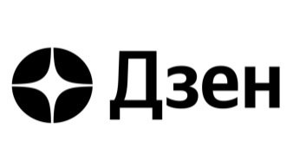 Канал Рособрнадзора <https://dzen.ru/rosobrnadzor>